DDS315-RS系列

智能电能计量模块 II
（双控双计量）

使用说明书

常州瑞信电子科技有限公司

- 产品概述
DD315-RS II智能电能计量模块是具有RS485接口功能的单相电子式电能表,,通过RS485数据网络建立长距离的电量参数采集，用户能通过计算机显示电表中的相关参数。具有按指令实现双路控制功能、双路计量数据采集、保持和传送功能的电能计量模块。所有参数和性能指标完全符合GB/T17215-2002《1和2级静止式交流有功电度表》；DL/T645-1997《多功能电度表通信规约》及江苏省电力公司关于电子式单相电能表的技术要求，该产品设计先进，结构合理，运行稳定可靠，抗干扰能力强。
- 主要功能和特点
1、双路控制、双路计量；
2、电量递增、购电、退电、自动断电、定时通电、负荷控制、数据保持等功能。
3、体积小、重量轻、精度高、功耗低、负荷宽，安装方便。
4、采用先进的固态集成技术和SMT工艺制造的最新产品。
5、出厂前可以按照用户要求设置电表号（通讯地址）、局号、编程密码、起始电量等。
6、具有电源掉电检测和看门狗电路，可保证系统可靠运行。
7、RS485接口电路与电网完全隔离，可有效保证操作者及系统的安全。

三.规格和主要技术参数
1、规格
 | DDS315-RS II
准确度等级 | 1.0
额定电压（V） | 220
标定电流（A） | 10(40)
电表常数 | 1600
2．基本误差
负载电流 | 功率因数 | 基本误差%
(A) | cosφ | 1.0级
0.05Ib | 1.0 | ±1.5
0.1Ib—Imax | 1.0 | ±1.0
0.1Ib | 0.5(滞后) | ±1.5
0.1Ib | 0.8(超前) | ±1.5
0.2Ib--Imax | 0.5(滞后) | ±1.0
0.2Ib--Imax | 0.8(超前） | ±1.0
3．电气参数
工作电压：80%～120%Ub
极限耐压: 1.9Ub 4小时
启动电流：<0.4%Ib
潜 动：具有逻辑防潜动电路
功 耗： 电压回路：<5VA 1.5W
电流回路：小于1VA
停电后数据保存时间：大于等于10年
平均无故障工作时间(MTBF)：大于80000小时

四、工作原理
DDS315-RS II型智能电能计量模块基于SOC (V9011),外加两路采样电路和两路继电器组成,V9011具有两路计量单元，和外围采样电阻配合完成电能量到计数脉冲的转换。工作原理为：由分压器完成电压信号取样，由取样电阻（或电流互感器）完成电流信号取样，取样后的电压电流信号经数字转换器转换为数字信号，由数字乘法器转换为功率计数脉冲信号，经过光电耦合器将脉冲信号送往单片机系统进行处理。数据处理系统主要由CPU和RS485接口电路组成，CPU采用大规模集成电路设计技术，将振荡、脉冲分频电路、电压检测电路、液晶驱动电路和RS485通讯协议集成在一片电路上，把从电能测量系统输入的电能脉冲进行处理、计数分频，并输出测试脉冲和液晶驱动信号。RS485接口电路完成数据信号的电平转换和RS485信号的接收处理和发送处理工作，该电路采取防静电和抗干扰设计原则，并采用信号隔离技术，端口与市电电网完全隔离，最大限度保证了端口的可靠性和安全性。

五、安装和接线
5.1新模块装使用前，建议修改编程密码和清零密码。用户更改密码后必须牢记，否则将不能对电表进行设置。
5.2模块应安装在室内或室外具有防雨能力的表箱内，表箱应固定在坚固耐火的墙上，建议安装高度不低于2米。空气中无腐蚀性气体。
5.3模块按照端子盖上的接线图接线，最好采用铜线或铜接线头引入，并拧紧所有接线螺钉。
  - 外形和安装尺寸图
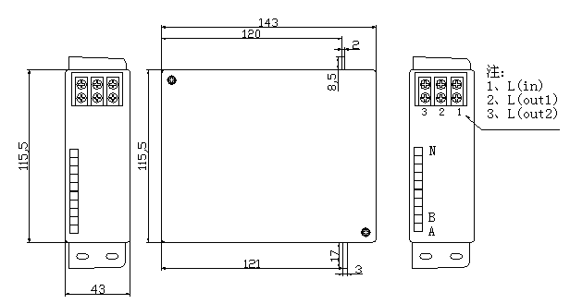

六、运输和储存
- 模块的运输和拆封不应受到剧烈冲击，并根据GB/T13384-2008《机电产品包装通用技术条件》规格运输储存，并按包装箱上的“向上”要求放置。
- 储存环境-25℃--+70℃，相对湿度不超过95%，空气中不应有腐蚀性气体，应防潮。
- 模块在仓库内保存，应放在台架上，叠放高度不超过10箱，拆箱后单只模块的叠放高度不超过10只。
七、保证期限
模块自出厂之日前，在用户遵守说明书规定要求，并在制造厂铅封完整的条件下，或发现电能表不符合规定的要求时，制造厂提供3年的“三包”服务。

地址：江苏省常州市新北区科技园2号楼创业中心A座360
电话：0519- 89886201
传真：0519- 89886201-805
邮编：213000

